Gasto público y crisis
PARA LA NACION Orlando J. Ferreres MIÉRCOLES 29 DE OCTUBRE DE 2014
El gran aumento de 700% en dólares del gasto público consolidado desde el inicio de la actual gestión de gobierno es algo insostenible, especialmente si lo comparamos con el gasto que puede mantenerse sin crisis periódicas.
Este último concepto, el gasto público consolidado sustentable expresa el nivel de gasto máximo posible para no caer en crisis cíclicas, dado el crecimiento de la economía y la inflación. Se toma como base el año 1983, con u$s 22.000 millones que es el gasto promedio del periodo 70/83, y es el nivel al cual volvió en 1963 y 1983 luego de haber crecido exageradamente en años anteriores y provocar sendas crisis económico-sociales de gran sufrimiento. En un análisis detallado para ese año base, dicho gasto que incluye la Nación, las provincias, los municipios y los intereses de la deuda resultó un nivel que podía sostenerse en el tiempo.
"Este aumento de 700% en el gasto público consolidado resulta incompatible con el control de la inflación, con el crecimiento económico del país, con la capacidad tributaria de la economía y con el sostenimiento de un régimen cambiario estable"
El gasto para el año base se expresa en dólares considerando el tipo de cambio oficial, para facilitar la observación de su evolución a lo largo del tiempo, y se la va corrigiendo año a año por el aumento del producto bruto interno y la inflación internacional, bajo el supuesto de impuestos locales estables. Esta unidad de medida facilita un manejo más simple de los datos (le hemos tenido que quitar 13 ceros al peso desde 1969) y permite ver la relación funcional con los recursos generados por el sector externo, cuya competitividad se ve afectada por el nivel de gasto público, que vendría a ser como el costo fijo de una empresa. Si este costo fijo es muy alto, la empresa no puede competir. Lo mismo ocurre con un país.
Entre 2002 y 2013, como dijimos, el gasto público consolidado (Nación + provincias + municipios), medido en dólares corrientes, creció un 700%, pronosticándose una leve baja en 2014 producto del aumento del tipo de cambio oficial en este año, que sería mayor que los aumentos de salarios y de jubilaciones otorgados por el sector público.
Este aumento de 700% en el gasto público consolidado resulta incompatible con el control de la inflación, con el crecimiento económico del país, con la capacidad tributaria de la economía y con el sostenimiento de un régimen cambiario estable.
Esta variable, el gasto público, se ha desajustado en esta última década, pues en 2014, si bien se estima que se reducirá en alguna medida, de todas maneras llegará a los u$s 225.000 millones, por lo que habrá que rebalancear su evolución si se desea tener un país estable, sin inflación y sin pobreza. Para ello es necesario volver al nivel de gasto público sustentable que para este momento es de u$s 100.000 millones, cuando en 2002 era de u$s 50.000 millones.
Para postergar la llegada de la crisis hemos tenido que imponer un cepo cambiario, apelar al control de las importaciones, mantener derechos de exportación muy altos cuando ningún país aplica este tipo de impuestos a las ventas al exterior, hemos generado una brecha entre la cotización oficial y la paralela de las divisas de más del 80 % y , lo que es peor, hemos impulsado el impuesto inflacionario hasta el 40 % anual, con aumentos salariales de 32%, lo que hace aumentar la pobreza, cuando el objetivo de la economía es generar más bienes para todos.
Todos estos desvíos se han observado en un contexto de altísimos precios de la soja y otras materias primas que exportamos, evolución que hizo posible que este nivel desproporcionado del gasto público durara mucho más tiempo que en otros casos, donde los precios de los commodities fueron mucho más bajos. Ahora está llegando la hora de la verdad y habrá que enfrentar la situación de la mejor manera posible. Aún hay bastantes reservas internacionales en el BCR, por lo que es el momento adecuado para ordenar la situación fiscal y lograr una macroeconomía sustentable. Esto haría aumentar la ocupación y bajar los niveles de pobreza registrados en el país.
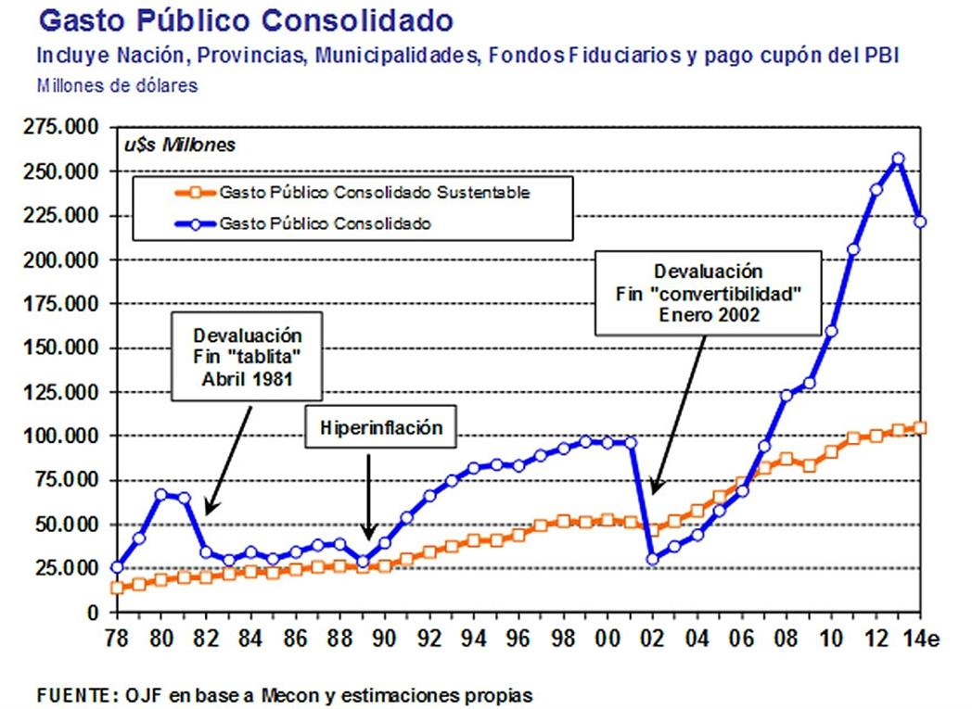
http://www.lanacion.com.ar/1739361-gasto-publico-y-crisis

Impuestos y Gasto Público (1)
PARA LA NACION Orlando J. Ferreres MIÉRCOLES 24 DE AGOSTO DE 2016
A. Precondiciones para un sistema impositivo duradero
1. Establecer un sistema impositivo consolidado
No es posible hacer un Presupuesto de Ingresos para la Nación y después para las 24 provincias y luego para los 2278 municipios (o gobiernos locales), sin consolidar todo, más cuando se producen innumerables transferencias entre estas jurisdicciones. Es evidente que todos estos niveles deben usar pautas comunes y, si va a haber recesión o estancamiento de ingresos, se debe reducir el nivel de gasto conjunto, salvo que hubiere reservas anticíclicas, pero recordemos que éstas nunca se constituyeron.
2. Determinar el máximo a recaudar [gastar], consolidado, cada año
Este sería el máximo de extracción de riqueza generada por el sector empresas y familias a transferir al Estado, mediante el poder de aplicarle impuestos nacionales, provinciales, municipales, tasas, tarifas, cargas sociales patronales o personales. Si este monto a extraer del sector productivo, calculado en forma consolidada, fuera excesivo, podría ahogar la producción, generando recesión y menor recaudación.
Para que el Estado pueda gastar [consumo o inversión] debe disminuir la capacidad de gasto de las empresas o las familias en igual monto; de lo contrario, tendría que financiar el excedente de gasto con emisión de dinero, pero esto provocaría inflación [es decir, cobrar un impuesto implícito, el impuesto inflacionario, básicamente a los pobres].
Si al déficit se lo financiara con emisión de deuda, al cabo de un tiempo las finanzas públicas quedarían estranguladas por los intereses por lo que este recurso sólo se puede usar con mucha cautela. En la medida que se agregan impuestos para financiar un gasto consolidado sobregirado, los sectores sujetos a la competencia, que no pueden trasladar ese costo impositivo a los precios de venta, quedan fuera del mercado, especialmente del mercado internacional.
La inversa de la recaudación impositiva consolidada [o la inversa del gasto] expresada en dólares es la medida más práctica para determinar la competitividad de un país. Se debe, entonces, estudiar para un año determinado la extracción impositiva posible de riqueza y establecerla en moneda internacional, digamos dólares. Para cada año específico se puede ajustar este monto de extracción de riqueza por la variación de la riqueza generada en el país, el PBI, y también se debe corregir por la inflación internacional.
El problema es establecer el monto a recaudar en el año base, lo que debe contener consideraciones sobre crecimiento económico [no ahogar a la gallina de los huevos de oro] y del Patrimonio Neto del Estado dado que si éste es muy negativo se aumenta el riesgo-país y se frenan la inversiones, el crecimiento económico, y aumenta el desempleo, y además se corre el riesgo de entrar en un colapso crónico cada 10 a 12 años.
El monto base así determinado, es el monto a gastar consolidado, salvo que se decida cancelar deuda, en cuyo caso, el monto a gastar máximo de cada año se debe disminuir por el monto del desendeudamiento anual. El tema de repartir el gasto público máximo sustentable entre las diferentes jurisdicciones es otra cuestión; sólo resaltamos la lógica de hacer el ejercicio consolidado.
Si se pretendiera superar el límite de gastos financiable con impuestos, por ejemplo, emparchando el sistema con impuestos adicionales, como el impuesto a las trasferencias financieras, nuevos derechos de exportación o impuestos a la renta presunta, se ahogaría la producción de riqueza privada, lo que en el mediano plazo llevaría a la desconfianza, la que finalmente predominaría, hasta llegar a la salida de capitales y perdida de reservas con las consecuencias conocidas de esta última condición [devaluación].Este proceso, ya experimentado varias veces por los argentinos, conduce a la caída del gasto público al nivel financiable, pero destrozando la confianza en la moneda y en las reglas del juego.
Un ejercicio para calcular el gasto sustentable efectuado para 1983 arrojo una recaudación consolidada = gasto total consolidado de u$s 21.600 millones para ese año. Ajustando ese monto por el crecimiento de la riqueza del país y la inflación del dólar, da para 2000 (previo a la crisis de 2001) un gasto posible de alrededor de u$s 52.000 millones, contra u$s 96.000 millones reales. Para el 2015 el desvío fue mayor aun que en 2001: el gasto posible se estimó en u$s 107.000 millones, contra los u$s 287.000 millones realmente gastados.
O sea, hay que reducir impuestos o las alícuotas de algunos como el IVA, hasta el punto de funcionamiento adecuado, pero esto exige la correlativa reducción del gasto consolidado, sea de lo que sea. Si no se lo hace lógica y ordenadamente, el mercado, vía la progresiva desconfianza lo hará: va a disminuir el gasto público en dólares vía la pérdida de confianza. Esta es la ley de hierro del exceso de gasto público [o de exceso de presión impositiva], y ya ha ocurrido varias veces.
En este sentido, podemos recordar la estabilidad de Martínez de Hoz y el gran exceso de gasto público de aquella época, que terminó con el default de 1982. Lo mismo en 1989 fecha en la que se llegó a la hiperinflación de 46.500.000 % equivalente anual o la estabilidad de la década del 90 que terminó en 2002, con la expropiación de todos los depósitos bancarios y la destrucción de la economía nacional.
http://www.lanacion.com.ar/1931042-impuestos-y-gasto-publico-1

Gasto e impuestos (2)
PARA LA NACION Orlando J. Ferreres JUEVES 01 DE SEPTIEMBRE DE 2016
En el artículo anterior sobre este tema hemos determinado la forma de calcular el gasto público sustentable y los peligros de sobrepasar ese límite, lo que ya ha ocurrido varias veces en nuestro país, con consecuencias más que lamentables para la población de la Argentina, especialmente para los más pobres.
Ahora pasamos a determinar la forma de fijar un límite a la deuda pública y la justificación ética de la distribución en base a los impuestos establecidos.
1. Establecer relaciones técnicas de deuda a cumplir en el Estado para poder mantener la estabilidad del sistema impositivo que se diseñe:
Estas relaciones técnicas se deben satisfacer en cada año, aunque como podemos iniciar la aplicación de estas políticas con una situación desviada sobre lo razonable, es aceptable fijar objetivos de convergencia en varios ejercicios. Un ejemplo es la relación deuda pública con respecto al PIB que paga impuestos (en el PIB se incluye un nivel de informalidad del 28%, correspondiente a 1993, que incluso ahora se amplió).
Otra regla importante es la del Patrimonio Neto del Estado Nacional: como es muy negativo [en 2014 los pasivos superaron en u$s 273.000 millones a los activos, y aún no tenemos datos de 2015] se podría aspirar a que mejore y llegue a cero en 10 años.
Estas son las precondiciones para efectuar la reforma impositiva estable a largo plazo. Si no se establecen previamente estos requisitos, u otros similares, todo el sistema resultará poco creíble para el inversor de mediano plazo en Argentina. Es sabido que si el gasto o la deuda son excesivos, finalmente vendrá el sofocón cambiario que los traerá a la realidad posible.
2. Ética de la redistribución vía el sistema impositivo:
Los impuestos que recaen sobre el consumo, en principio, son los que deben cubrir los gastos fijos de administración del país [Nación, Provincias, Municipios]. El mercado orienta las inversiones, pero en él hay ganadores y perdedores; puede haber también una franja de la población que no pueda llegar a competir, por distintos motivos como pueden ser la falta de entrenamiento, la falta de recursos financieros u otras causas.
Cuando se da el caso de que una franja de población sufre este proceso y no puede alcanzar los beneficios del crecimiento, de la modernización que ocurre para otros, se siente excluida. El Estado tiene por función principal corregir esta situación, sin interferir con la óptima asignación de la inversión que hace el mercado.
Para esto, sin interferir en la lucha despiadada por la competencia, el Estado se convierte en socio de los que ganan sin aportar el Estado capital al negocio, quedándose con el 35% de todas las ganancias brutas, sin compartir las pérdidas. Este 35% de las ganancias se las debe dar anualmente a los excluidos por la competencia, para ponerlos otra vez en carrera, incluyéndose progresivamente a toda la población en los beneficios del progreso económico que brinda el mercado.
Si los gastos fijos de administración son muy altos, como viene ocurriendo en los últimos 70 años, la recaudación del impuesto a las ganancias se desvía para cubrir gastos burocráticos corrientes, desatendiendo a los excluidos y desvirtuando los objetivos de eficiencia del país. Con el modelo que se propone, ganar es lo correcto, debe ser alentado, pero se debe entregar el 35% para los excluidos.
Esta es la ética del sistema impositivo perdurable, que elimina el resentimiento y la exclusión social, y permite crecer aceleradamente y eliminar también al desempleo, objetivo central de cualquier administración nacional con énfasis en lo social.
Estimamos que con este sistema impositivo y de gasto público se podría ir construyendo un país creíble, que funcionaria muy bien en el largo plazo.
http://www.lanacion.com.ar/1933166-gasto-e-impuestos-2

Nota sobre ingresos y gastos (3)
PARA LA NACION Orlando J. Ferreres MIÉRCOLES 07 DE SEPTIEMBRE DE 2016
Seguimos con la serie de 4 artículos y en este pasamos a establecer cada impuesto que podría quedar en la nueva estructura impositiva consolidada.
B. El sistema impositivo
1 IVA
Este es el impuesto básico de la Argentina. Es simple de calcular: Ventas del mes - compras del mes, por .21 = IVA determinado - retenciones = IVA a pagar. Es fundamental que no haya excepciones y lo ideal es que todos los sectores tengan la misma tasa. Si bien algunos impulsores del IVA en el pasado han aparecido ahora como críticos de este impuesto en el sentido que adelanta el hecho económico, especialmente grava la inversión, este impuesto no impidió el aumento de las inversión bruta interna fija, la que llegó casi a u$s 60.000 millones anuales en la década del 90 y a más de u$s 80.000 millones por año en los últimos años. La evasión de IVA es muy pequeña en servicios eléctricos, bancos, gas, teléfonos y muchos otros sectores. En la industria, la evasión es de 15%, similar a la que hay en EEUU. Donde hay muy alta evasión de IVA es en la construcción, especialmente la de vivienda propia, 67%; en el comercio minorista, almacenes, restaurantes, bares, la evasión se estima en un 54%. También es alta la evasión en la agricultura y ganadería, especialmente en esta última. La cuestión es concentrarse en estos sectores para el control. Las compras de un contribuyente son las ventas del otro, así que es muy difícil ponerse de acuerdo para mentir al Estado, como ocurría con el impuesto a las ventas, donde era muy difícil el control cruzado.
2 Ganancias
Actualmente está integrado por el impuesto a las ganancias de las empresas y personas, por los pagos del impuesto a los activos [renta presunta] y por los saldos de libre disponibilidad de IVA, que pueden aplicarse contra ganancias. Por lo tanto, no puede decirse que recaude poco, pero comúnmente, especialmente en los medios de comunicación no especializados, solo se toma la recaudación del literalmente denominado impuesto a las ganancias, que sólo es una parte de lo recaudado. Adicionalmente, este impuesto tiene muchas excepciones o subsidios que deberían eliminarse o, al menos, explicitarse en el Presupuesto como gastos, con nombre y apellido. Hay que corregir los balances por inflación, especialmente en momentos en que ésta supera al 2-3% anual, como es el caso actual con una inflación de alrededor del 30 % anual.
3 Impuestos Internos
Son impuestos distorsivos. No se justifican, excepto porque son fáciles de recaudar. En su momento se consideró que algunos consumos peligrosos podrían ser castigados por el Estado con estos impuestos. Esto se ha desvirtuado notoriamente. Es imposible justificar el impuesto al agua mineral o a las gaseosas como por ejemplo, productos peligrosos, en tanto que el vino no paga impuestos internos, ni tampoco el champagne. Si se deseara mantener alguna recaudación, podrían considerarse los cigarrillos, las bebidas espirituosas según su grado de alcohol y los productos suntuarios.
4 Combustibles
Este impuesto no se justifica, dado que la mayoría de las rutas ahora se financian por peaje. Al encarecer violentamente el costo operativo del transporte, dificulta el progreso y la inclusión social. Debe ser eliminado. Se paga el 63 % del precio de salida de refinería. La tentación es dejarlo, porque es uno de los principales impuestos y el más fácil de recaudar, pues con llamar por teléfono a 4 o 5 empresas se puede obtener incluso hasta un adelanto de estos impuestos.
5 Impuestos al comercio exterior
Se considera aceptable mantener algunos impuestos a las importaciones. Existe un arancel externo común del Mercosur, que es alto y tiene que ser mucho menor. Lo ideal sería un impuesto a todas las importaciones, uniforme de 5%. Esto elimina la tentación del contrabando y permite una recaudación importante. Hoy tenemos a muchos productos con cero de arancel. En cuanto a los reembolsos de IVA a la exportación, deben ser automáticos, pero se debe presentar la constancia del depósito bancario de haber ingresado el impuesto a la DGI. Actualmente se pretende una devolución automática de un IVA que eventualmente nunca se ingresó al Estado. Los derechos de exportación no se justifican en el mundo de hoy (son de la época de los reyes absolutistas) y deben ser eliminados, como ya se está haciendo, con el mecanismo que se aplicó en 1989, gradualmente.
6 Impuestos sobre los intereses
Debemos disminuir drásticamente las tasas de interés, para poder crecer y poder bajar el desempleo y mejorar la calidad de vida de los argentinos. Todos los políticos están de acuerdo con esto. Sin embargo, la tasa de interés esta sobrecargada de impuestos y es una de las pocas cosas que no podemos encarecer bajo ningún concepto ni justificación. Recaen sobre los intereses activos, en primer lugar el IVA, que paga el 21%. También tenemos un IVA retención, sobre los intereses pagados de 6%, para Pymes, o sea para casi todas aquellas empresas que no tienen buen acceso al crédito competitivo. Todo el IVA sobre intereses se podría eliminar o, al menos reducir significativamente. Tenemos ingresos brutos de 7% sobre los intereses activos de los bancos (antes la alícuota era de 3 % y se calculaba sobre la diferencia entre intereses ganados y intereses pagados por los bancos). Este impuesto es imposible de sostener si deseamos crecer. El problema es la Ciudad de Buenos Aires, que tiene como principal tributo a este impuesto sobre los intereses, debido a que casi todos los bancos están ubicados en la Ciudad Autónoma de Buenos Aires. También se paga un 2% sobre los intereses para la obra social bancaria. La expansión productiva vive del crédito; si éste se encarece para transferir recursos al sindicato o al Estado sobregirado en gastos, la producción no funciona o funciona muy mal, sobre todo en el interior del país, que no tiene acceso al crédito internacional. En la eliminación de todos los impuestos, gabelas y tasas que recaen sobre la tasa de interés activa, se debe actuar sin contemplaciones. A la CABA se la debe compensar con un aumento de la coparticipación equivalente.
7 Impuesto al cheque y al depósito
Este impuesto a las transacciones financieras no resiste el menor análisis y solo se justificó en épocas de crisis extrema. Debe ser aplicado al pago de cualquier impuesto nacional, sea IVA, ganancias o cualquier otro, de manera que aquellos evasores que no pagan adecuadamente sus impuestos tengan que pagar indirectamente por este tributo.
En el próximo y último artículo, nos referiremos al cierre de los números para el fisco con mucha menor presión sobre los que producen.
http://www.lanacion.com.ar/1935345-nota-sobre-ingresos-y-gastos-3

Recaudación y Gasto equivalente (4)
PARA LA NACION Orlando J. Ferreres MIÉRCOLES 14 DE SEPTIEMBRE DE 2016
Con este artículo finalizamos nuestro resumen de ideas prácticas sobre el sistema de impuestos y gastos del país en todas las jurisdicciones. Esos sistemas deben estar perfectamente coordinados para evitar caer en crisis periódicas y al evitar esas crisis periódicas fomentar un desarrollo ordenado del país en el largo plazo. Aquí trataremos los impuestos y otros tributos provinciales y sub-jurisdiccionales.
1. Ingresos Brutos
El impuesto a los ingresos brutos [3% de cada venta, aunque hay actividades que pagan menos y otras más como el juego] es en cascada, muy distorsivo. Las empresas integradas no lo pagan. Es fácil de evadir, ya que no hay control cruzado de compras y ventas como en el IVA. Las provincias no quieren contratar la recaudación de este impuesto con la DGI, que tiene información cruzada de cada venta.
En su momento, cuando se estableció el IVA, se incluyó una coparticipación adicional con el compromiso de las provincias de eliminar el impuesto a las actividades lucrativas. Este impuesto se reintrodujo posteriormente con otro nombre, ingresos brutos, pero es el mismo que el que recaía sobre las actividades lucrativas.
2. Alumbrado, barrido, limpieza, patentes
Estos impuestos o tasas se justifican y pueden mantenerse siempre que se preste el servicio correspondiente.
3. Sellos
Se eliminan. Es tan atrasado [de la época de la monarquía española] y obvio lo distorsivo de este impuesto que no se requiere una explicación para justificar su eliminación.
4. Regalías
No todas las tasas se justifican. Se debe hacer una revisión de todas las tasas. Las alícuotas van desde el 3% al 12%. Se deberían rebalancear, dado que este costo podría desubicar competitivamente al país en algunos casos y en otros no compensar económicamente a la región donde se extrae el recurso natural. Regalías del 12 % son injustificadas.
5. Impuestos sobre el trabajo
Con la excusa de proteger al trabajador, se le descuentan tanto aportes personales como patronales, para jubilaciones [porque no saben ahorrar, se justifican los políticos], para la salud [porque no prevén para momentos de enfermedad, según los políticos] para el sindicato [para tener alguien que los defienda, según los burócratas del sindicato único] y otros descuentos que, sobre el costo salarial total de cada trabajador, llegan a más del 50%, además de que una buena proporción de trabajadores paga ahora impuestos a las ganancias de 4ta categoría, cosa que no era la intención del legislador, pero al no ajustarse los niveles mínimos sujetos al impuesto muchos más pagan injustamente. Se deben eliminar todos los aportes llamados patronales y explicitar todos los descuentos en el recibo de sueldo. Cuanto menos impuestos sobre los salarios, más podrá disponer el trabajador, más libre será. Actualmente su grado de libertad es menor al 50%, es casi un siervo de la gleba medieval, que tenía que trabajar 3 o 4 días para el señor feudal [el Estado, hoy].
En resumen, para que el sistema impositivo sea estable, tiene que tener una lógica en cuanto a la ética de la redistribución, a la no superposición de los impuestos según las jurisdicciones, y en cuanto al monto máximo consolidado posible a extraer del sector productivo (empresas y familias). Deben ser pocos impuestos, fáciles de recaudar y controlar. Y los gastos no deben superar nunca el máximo posible de la recaudación conjunta, para que el sistema sea estable, que es lo que el país necesita para no entrar en crisis de pagos cada década y así poder crecer y eliminar el desempleo y, en resumen, recuperar 80 años de atraso. Llegó el momento de hacerlo.
http://www.lanacion.com.ar/1937646-recaudacion-y-gasto-equivalente-4

Límites a la deuda pública para crecer sin sobresaltos
Un tema llamativo es que la oferta de crédito para los países como el nuestro es procíclica
PARA LA NACION Orlando J. Ferreres MIÉRCOLES 04 DE JUNIO DE 2014
¿A qué porcentaje máximo del PBI podría ascender, en forma permanente, la deuda pública, externa e interna del Tesoro Federal, de las provincias y del BCRA para no afectar negativamente la estabilidad macroeconómica de la Argentina?
Es difícil contestar esta pregunta, pues la estabilidad depende también de que no haya déficit fiscal en forma permanente y de otras variables, pero las épocas en que la Argentina funcionó bien fueron aquellas en las que logró ir bajando y mantuvo la deuda pública en un 25% del PBI. Esta experiencia práctica se puede observar bien en el gráfico.
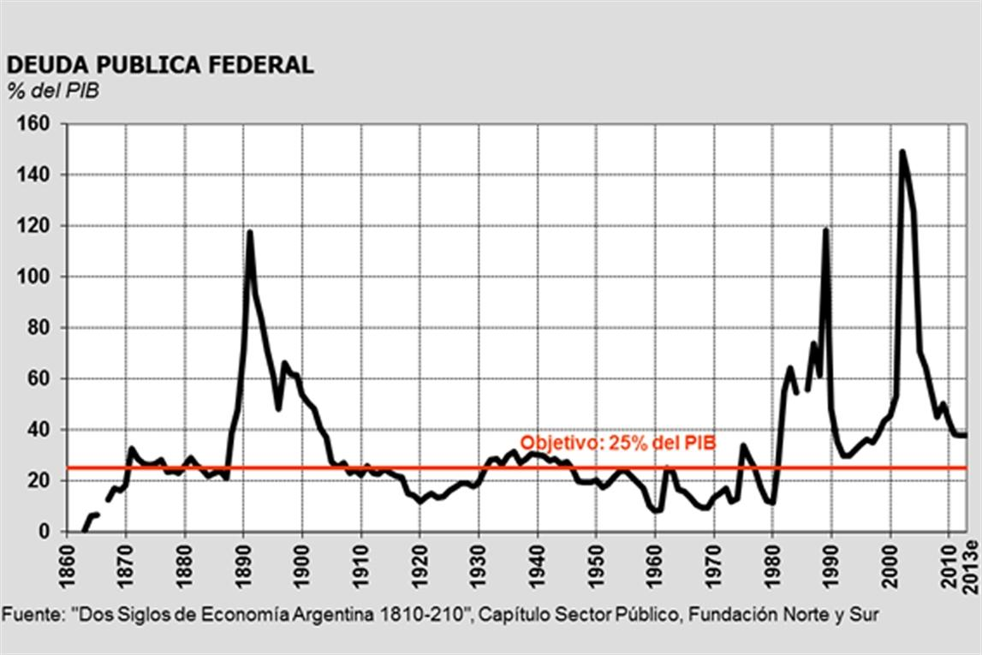
Posiblemente, la gran mayoría de los políticos no va a estar de acuerdo con este límite de la deuda, excepto quizá el kirchnerismo, ya que esta agrupación política llevó a cabo una estrategia de desendeudamiento. Los opositores dicen que esto es cierto, pero que fue porque nadie le prestaba a esta administración, salvo a tasas exorbitantes, como fue el caso de la deuda colocada en Venezuela hasta 2008.
Los límites para la deuda pública respecto al tamaño de cada economía para evitar crisis financieras periódicas han sido estudiados por muchos economistas y la mayoría de los investigadores internacionales están de acuerdo en que un máximo de 25% del PBI es lo más razonable, como puede leerse en Reinhart, Rogoff y Savastano; "Debt Intolerance", National Bureau of Economic Research (NBER) Working Papers (9908), Agosto 2003. En este informe se asegura que países con tradición de default "como es el caso de Argentina", tienen un techo muy bajo para la deuda pública externa, de alrededor de 15 % del PBI, para no caer en crisis periódicas. Este 15% no incluye la deuda pública interna.
A la mayoría de los políticos les gusta gastar todo lo que consiguen hacer entrar en la caja estatal, sin tener conciencia o sin preocuparse por las consecuencias de lo que viene después. "El que venga después que se las arregle como pueda", es su pensamiento básico.
Un tema llamativo es que la oferta de crédito para los países como el nuestro es procíclica: cuando en el mercado financiero internacional sobra el dinero, los agentes financieros no se fijan mucho en los riesgos que correrán después (salvo que sean muy altos y evidentes) y las entidades financieras presionan para que los países tomen deuda. Las agencias de rating de deuda también son procíclicas y suelen mejorar las calificaciones cuando sobra el dinero y después las bajan de golpe cuando falta y ya no se puede pagar. Por lo tanto, nosotros somos los que tenemos que ponernos un límite a la deuda.
Para corregir esta vieja práctica negativa de nuestros dirigentes que conduce al default de la deuda y a picos de pobreza muy altos cada década, se podría acordar entre todas las fuerzas sociales la siguiente política de Estado:
"La deuda pública externa más interna no puede superar el 25% del PBI". Este concepto que parece muy claro hay que complementarlo con normas adicionales.
"El PBI a estos fines, se debe calcular dividiendo el PBI nominal en pesos por la Paridad Teórica de Equilibrio del tipo de cambio". Ésta refleja el tipo de cambio que debería registrarse teóricamente si el mismo se ajustara por los costos internos menos la inflación internacional. Se puede considerar que la base 2007 es adecuada. Comúnmente los gobiernos atrasan el tipo de cambio, con lo cual al dividir el PBI en pesos corrientes por un tipo de cambio poco realista, se obtiene un PBI en dólares sobrevaluado. Al comparar la deuda en divisas con ese PBI resulta que la misma muy pequeña, como ocurre ahora. Siempre llega la hora en que se "sincera" el tipo de cambio, como pasó por ejemplo en 2002, año en que la cotización pasó de 1 a 3 pesos por dólar con lo cual resulta un PBI en dólares mucho menor. La deuda externa o interna que estaba denominada en dólares no se reduce por esa devaluación, por lo cual el porcentaje de la deuda pública sobre el PBI pasa de un día para el otro de por ejemplo 25% a más del 100% del PBI.
"El endeudamiento provincial se debe limitar a un monto conjunto del 5 % del PBI del país según PTE". Este criterio representa actualmente unos u$s 16.000 millones y se debe distribuir entre todas las provincias según PBG de cada una. Adicionalmente se debe establecer que no puedan cobrarse los vencimientos de deuda provincial directamente de la coparticipación federal, sino que los pagos de servicios de la deuda provincial los debe realizar directamente el Tesoro de cada jurisdicción. Es decir, se da por terminada la garantía directa (goteo) de la coparticipación federal.
"El endeudamiento temporario del Banco Central no puede pasar del 7 % de PBI, calculado este último según PTE". Actualmente serían unos u$s 23.000 millones.
En definitiva nos queda la siguiente:
"La deuda pública federal externa e interna no puede superar el 25% del PBI calculado según la PTE y se debe limitar el endeudamiento provincial al 5 % del PBI nacional y la deuda del Banco Central no puede superar el 7% de dicho PBI".
Sería conveniente también establecer un comité de 3 representantes de los consejos profesionales de economistas, contadores y abogados para que haga el seguimiento de estas cifras antes de que se verifique el endeudamiento. Es fundamental establecer penalidades muy fuertes para el ministro de Economía, el residente del Banco Central y los gobernadores respectivos por violar estas normas. Como muchas medidas razonables, muchas veces los políticos en el poder de alguna manera las soslayan, o cuando llega el momento de cumplirlas, cuando llega la crisis, las cambian por una nueva ley que no penaliza a nadie. Si esto ocurriera significaría que no hubo política de Estado, que siguen vigentes el caos y la continuidad de la decadencia.
Pero en cambio, si lográramos implementar estas ideas y que se verificara su cumplimiento, la estabilidad macroeconómica estaría muy encaminada, la moneda argentina sería estable cumpliendo las normas de emisión, las inversiones postergadas se acelerarían y prácticamente, en pocos años, no tendríamos pobreza.
http://www.lanacion.com.ar/1698038-limites-a-la-deuda-publica-para-crecer-sin-sobresaltos

